Инструкция по монтажу москитной сетки
Если возникла такая ситуация, что вы приобрели готовую москитную сетку, но не знаете, как осуществить ее монтаж, эта инструкция поможет вам справиться с этой проблемой.

Самостоятельный монтаж на пластиковые окна
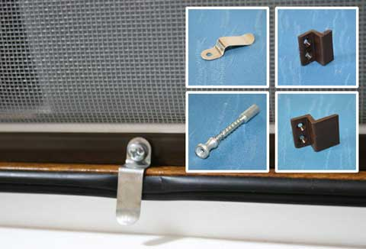
В случае когда у вас есть уже антимоскитная сетка вместе с креплениями (z-образными), то вам следует выполнить следующий список задач.
Последовательность установки с помощью металлических креплений:
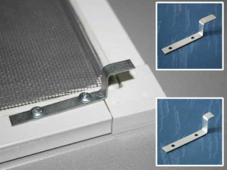
- Расположите москитную сетку таким образом, чтобы к вам лицевой стороной расположился z-образный крепеж. Нужно учитывать, что крепления отличаются друг от друга длиной зацепа. Вам нужно поместить ее так, чтобы крепеж располагался меньшим зацепом к низу, а с большим – к верху.
- После этого вам нужно крепко ухватиться за боковые вертикальные ручки. Они могут быть как пластиковые, так и металлические.
- Установите ее в уже подготовленный оконный проем на то место, где планируется установка.
- Затем нужно завести больший зацеп за верхнюю часть рамы, подняв сетку на максимальную высоту.
- Когда достигнете самого высокого положения, то уже станет возможным занести меньшие зацепы за нижние края оконной рамы. После этого отпустите.
Как видно из приведенной выше инструкции, установка москитной сетки не является таким уж трудным делом. Отметим, однако, что эта инструкция эффективна для определенного типа конструкций.

Крепление с помощью пластиковых уголков
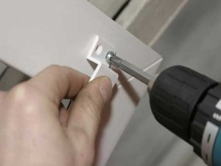
Следующим по популярности вариантом крепления антимоскитки на окна или балкон является крепление с помощью пластиковых уголков. Нельзя отнести этот способ крепления к оптимальным, однако, несмотря ни на что, он отлично будет смотреться именно на пластиковых окнах, потому он достаточно распространен в перечне услуг различных компаний.
Этот способ отличается от крепления металлическими креплениями тем, что сам крепеж устанавливается на оконную раму, а не на сеточную раму.
Итак, перейдем к инструкции по монтажу:

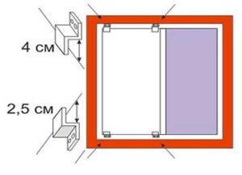
- Для начала сделайте замеры.
- Сделайте разметки тех мест, где будут крепиться пластиковые уголки. Отметки делайте на внешней стороне оконной рамы вашего пластикового окна. При замерах учитывайте, что должен быть запас.
- Зафиксируйте положение уголков с помощью саморезов на оконной раме.
- Установка осуществляется согласно пункту четыре предыдущей инструкции (начните с верхнего края, закончите нижним).

